Polovodičové součástky
- elektronická součástka využívající pro svou funkci specifické vlastnosti polovodičů, jako jsou například germanium (Ge) a křemík (Si)
  - U germaniových diod je napěťová prahová hodnota (tzv. napětí v propustném směru) přibližně 0,3 V, což je nižší než u křemíkových diod, které mají typickou prahovou hodnotu kolem 0,6–0,7 V.
  - Nižší prahová hodnota u germaniových součástek znamená, že tyto součástky mohou začít vést proud při nižším napětí. Díky této vlastnosti se dříve germaniové součástky využívaly v aplikacích, kde byla potřeba nižší napěťová prahová hodnota, ale kvůli dalším vlastnostem, jako je vyšší šum a nižší tepelná stabilita, jsou dnes křemíkové součástky běžnější.
- Součástky:
  - Diody
    - elektrotechnická součástka se dvěma elektrodami, označovanými jako anoda a katoda
    - Typy diod:
      - Klasická(usměrňovací) dioda
        - umožňuje průchod elektrického proudu pouze v jednom směru a blokuje jej v opačném směru
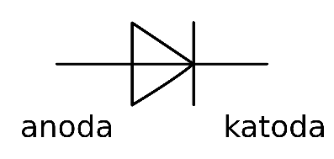
        - začne propouštět proud, když napětí na ní dosáhne určité hodnoty (obvykle kolem 0,6 až 0,7 V pro křemíkové diody).
        - Dioda má maximální proudovou kapacitu, kterou může snést, aniž by došlo k jejímu poškození.
        - Používá se pro usměrňování proudu (převádí střídavý proud (AC) na stejnosměrný proud (DC) v usměrňovačích)
      - Schottkyho dioda
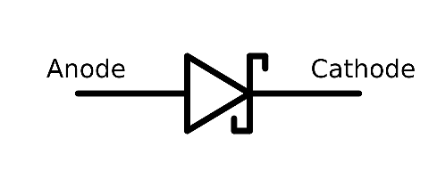
        - využívá usměrňujících účinků styku polovodiče a kovu. Polovodičem bývá nejčastěji křemík nebo GaAs typu N, kovem zlato nebo hliník
        - Schottkyho diody se mohou využít při usměrňování vyšších frekvencí.
        - Oproti diodám s PN přechodem má Schottkyho dioda menší úbytek napětí v propustném směru (0,3 V)
        - Využívá se v extrémně rychlých spínacích obvodech ve výpočetní technice, radarových zařízeních či k usměrnění malých napětí s frekvencí až do desítek GHz
        - nevýhodu v tom, že umožňuje vznik elektrických polí velké intenzity v okrajových oblastech vyprázdněné vrstvy, což vede k nárůstu proudu v těchto oblastech, nízkým průrazným napětím a špatným šumovým vlastnostem diod.

      - Fotodioda
        - Typ součástky, která reaguje na osvětlení.
        - Jedná se o plošnou diodu, která je konstrukčně upravená tak, aby do oblasti PN přechodu pronikalo světlo. Není-li přechod osvětlen, chová se jako běžná dioda.
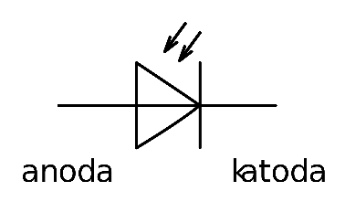
        - Po osvětlení dochází vlivem vnitřního fotoelektrického jevu velmi rychle k nárůstu průchodu elektrického proudu v závěrném směru.
        - používá se k detekci osvětlení (např. světelná závora), měření otáček, v teleskopech a přístrojích pro detekci světla z vesmíru, v lékařských zařízeních v pulzních oxymetrech pro měření okysličení krve nebo v jiných senzorech
      - LED dioda
        - emituje světlo, případně infračervené nebo ultrafialové záření, čímž se liší od standardní diody
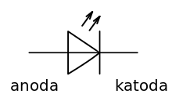
        - Díky snížení ceny a vyšší účinnosti převodu elektrické energie na světlo jsou LED po roce 2020 využívány jako náhrada žárovek a zářivek v domácnostech, autech i v průmyslu
        - Se zkracující se vlnovou délkou emitovaného světla roste velikost napětí v propustném směru (obvykle označované UF). U křemíkové diody (světlo není viditelné, protože má infračervenou vlnovou délku) je toto napětí asi 0,6 V, u zelené LED 1,7 V a u modré 2,5 V.
      - Zenerova dioda
        - polovodičová součástka s PN přechodem, která se v elektrických obvodech užívá především v zapojení ke stabilizaci napětí
        - Konstrukčně je Zenerova dioda určena k zapojení v závěrném (nepropustném) směru, k čemuž je přizpůsobena tím, že její průraz v tomto směru není destruktivní (snese opakovaný průraz v závěrném směru).
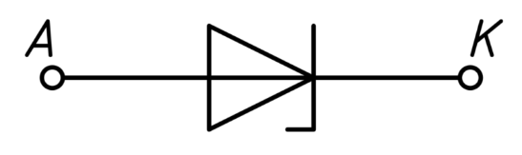
        - V propustném směru se chová jako klasická usměrňovací dioda. Ve skutečnosti je rozdíl mezi Zenerovou a běžnou diodou pouze ve velikosti průrazného napětí. Ani u běžné diody totiž není průraz destruktivní, je-li proud omezen vnějším obvodem, což ale platí i pro Zenerovu diodu.
        - Používá se převážně v stabilizovaných napěťových zdrojích, jako koncová, výstupní část.
        - Slouží k regulaci a stabilizaci napětí. Funguje tak, že při dosažení určitého napěťového prahu (Zenerova napětí) začne vést proud v opačném směru a udržuje konstantní napětí. Díky této vlastnosti se Zenerovy diody používají v obvodech jako ochrana proti přepětí a pro napěťové stabilizátory.
        - Zenerova dioda se vždy využívá v závěrném režimu či zpětném, tzn. že funkční je tehdy, je-li na katodě kladné napětí a na anodě záporné napětí.
  - Propustný směr: Dioda je v propustném směru, když je na její anodu (pozitivní konec diody) připojen kladný potenciál (napětí) a na její katodu (negativní konec
bipolární |  | unipolární
typ |  | kanál | JFET | MOSFET  s indukovaným kanálem | MOSFET  s vodivým kanálem
NPN: | 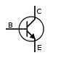 | P: | 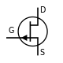 | 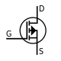 | 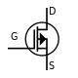
PNP: | 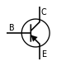 | N: | 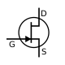 | 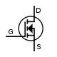 | 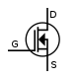
  - diody) je připojen záporný potenciál (zem). V tomto případě dioda propouští elektrický proud.
  - Závěrný směr: Dioda je v závěrném směru, když je na její anodu připojen záporný potenciál a na její katodu je připojen kladný potenciál. V tomto případě dioda nepropouští elektrický proud.

  - Tranzistory
    - je třívrstvá polovodičová součástka
    - Tranzistory jako samostatné součástky se používají jako zesilovače, spínače a invertory.
    - Dále jsou tranzistory základem integrovaných obvodů, např. počítačových procesorů a pamětí
    - Bipolární tranzistory
      - Bipolární tranzistor je elektronická součástka s třemi oblastmi polovodiče (NPN nebo PNP)
      - Oblasti se nazývají báze (B), emitor (E) a kolektor (C nebo K) a
      - Elektrický proud mezi emitorem a kolektorem se řídí změnami proudu mezi bází a emitorem.
      - Bipolární tranzistory se používají jako zesilovače, spínače a invertory. Jsou dostupné jako samostatné součástky nebo v integrovaných obvodech, ale ve složitých obvodech se častěji používají unipolární tranzistory.
    - Unipolární tranzistory
      - Unipolární tranzistor je polovodičový prvek používaný pro zesilování, spínání signálů a realizaci logických funkcí.
      - Přenos náboje je zajištěn majoritními nosiči náboje.
      - Tranzistor se skládá z polovodičů typu N a P, s převládajícím jedním typem.
      - Díky velkému vstupnímu odporu se unipolární tranzistory také nazývají tranzistory řízené elektrickým polem (FET).

